COORDINACIÓN DE VARIOS PROCEDIMIENTOS TÁCTICOS OFENSIVOS PARA ATACAR UNA DEFENSA DETERMINADA.

Proceso metodológico a seguir:
- Análisis breve de las características de la defensa.
- Elección de procedimientos.
- Proceso metodológico: secuencia de medios de enseñanza y entrenamiento a utilizar

1.- Análisis breve de las características de la defensa.

Trabajaré varios procedimientos tácticos ofensivos para atacar una defensa 5:1 tradicional que posee las siguientes características básicas:

  - Avanzado en 9- 10 m en zona central.
  - Idea de proteger la zona central defensiva.
  - Ante un desdoblamiento de un primera línea el avanzado coge a un lateral o al central en función de quien haya desdoblado.
  - La primera línea defensiva (los 5 de atrás) adquieren profundidad (hasta 9 m), sobre todo cuando su oponente tiene el balón.
  - Exteriores buscan de vez en cuando el 2:1.

2.- Elección de procedimientos .

Los siguientes procedimientos tácticos ofensivos que utilizaré para atacar una defensa 5:1 tradicional son los siguientes:

Pase y va:
Un jugador con balón realiza un pase a un compañero más adelantado y se desmarca para volver a recibir en mejores condiciones:
- Más profundidad.
- Situación de superioridad.
- Mejor progresión en distancia eficaz.

Representación Gráfica:

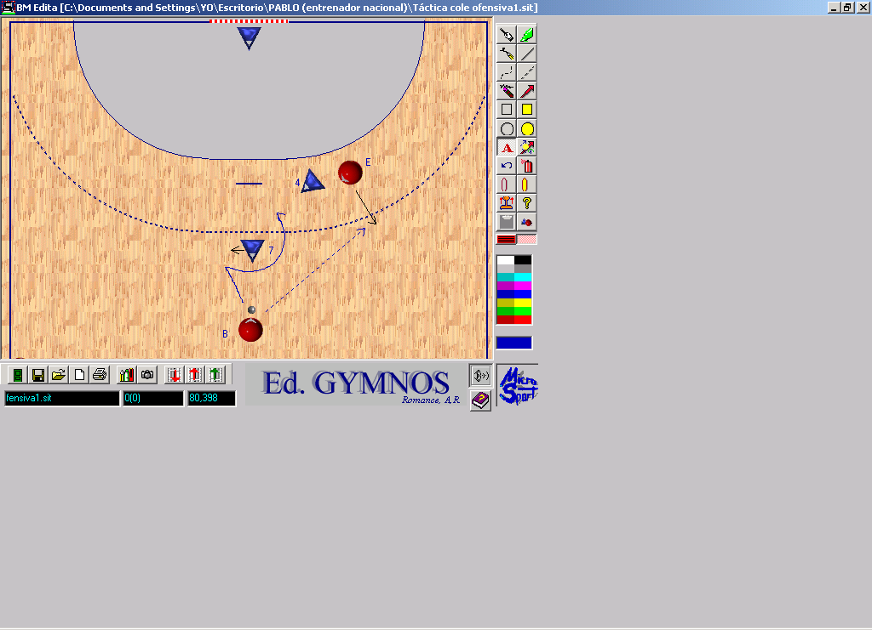

Penetraciones Sucesivas:
Penetrar es introducirse a través de un espacio. Un jugador con balón ataca el espacio libre entre su oponente directo y el defensor colindante (ataque al intervalo).
El término “sucesivas” alude a la intervención del siguiente atacante inmediantamente al anterior, habitualmente llamado iniciador, aprovechándose del posible desequilibrio defensivo o de la superioridad creada.

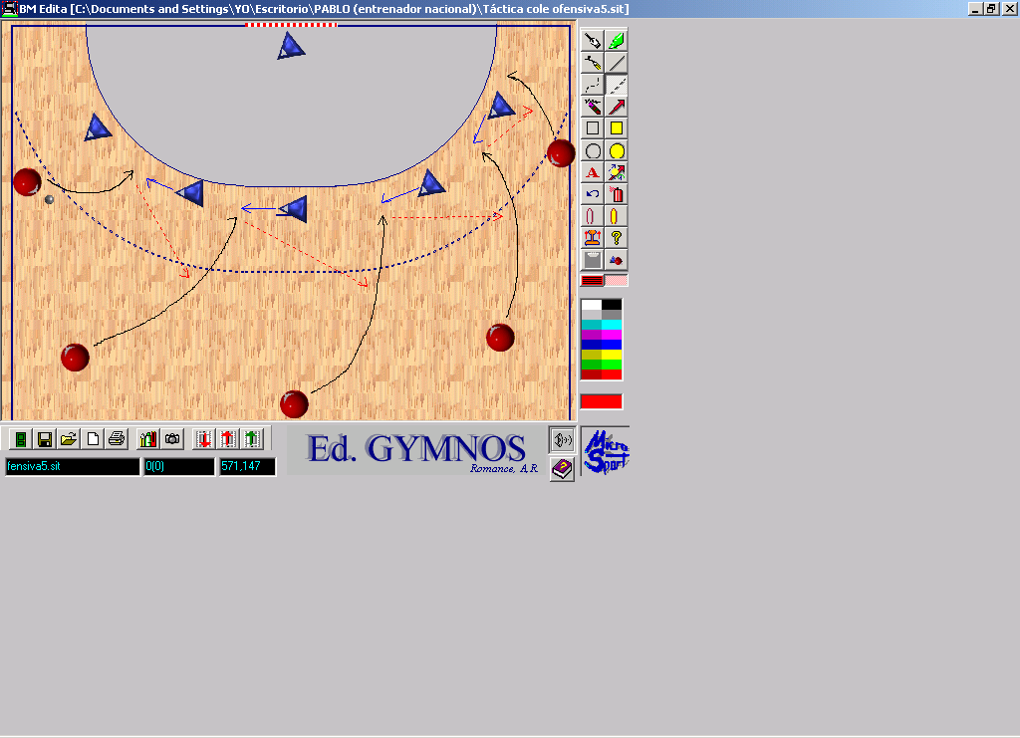
El inicio del trabajo de penetraciones sucesivas será muy sencillo y muy claro: atacar al intervalo. Empezaré con trabajo de trayectorias y de observación de espacios:

Bloqueo:
Colaboración entre dos jugadores, en la que uno de los atacantes, a través de la ocupación espacial anticipada, trata de interponer su cuerpo en el camino del defensor para interrumpir su desplazamiento momentáneamente. Mientras, el otro atacante, mediante un cambio de dirección o una finta, fija al adversario directo y aprovecha el espacio protegido por su compañero, lanzando a distancia o penetrando.

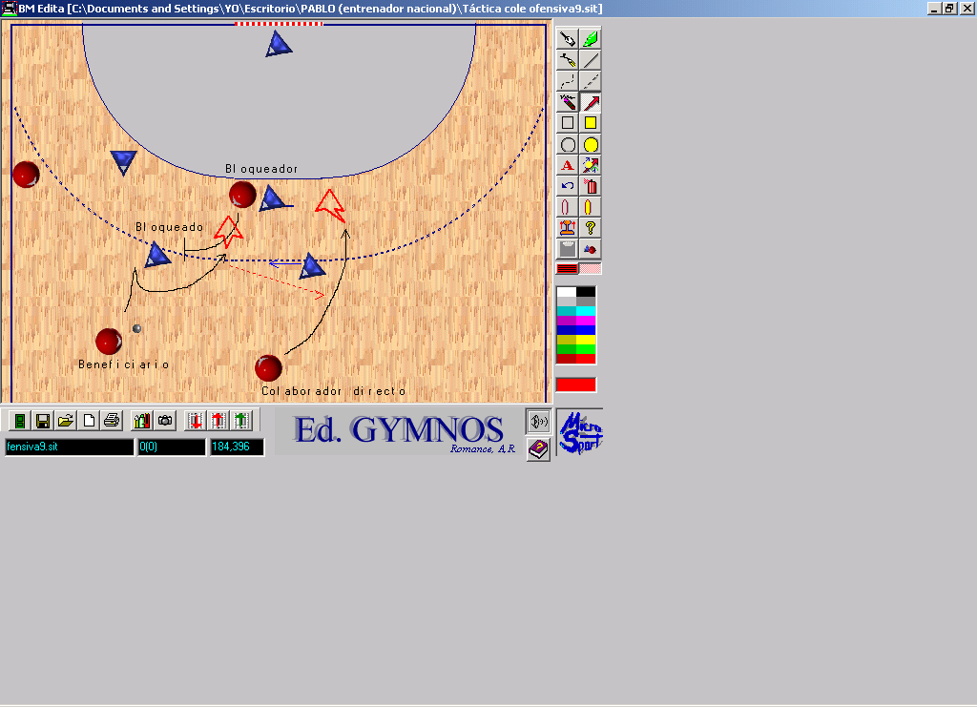

Circulación jugadores
La circulación de los jugadores significa un desplazamiento de un jugador que abandona su puesto específico y se traslada a otro puesto específico para desarrollar su actividad de ataque. Estos recorridos que realizan durante el juego defensivo determinados jugadores, deben ser coordinados y exigen una perfecta sincronización de movimientos de forma colectiva por parte de todos los compañeros de equipo.

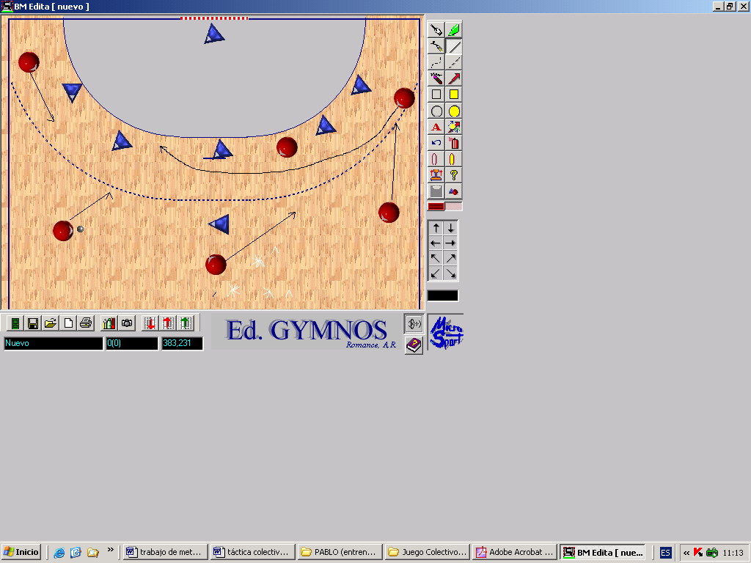

3.- Proceso metodológico: secuencia de medios de enseñanza y entrenamiento a utilizar.

- 2:2 en zona central. Pase y va con pivote.

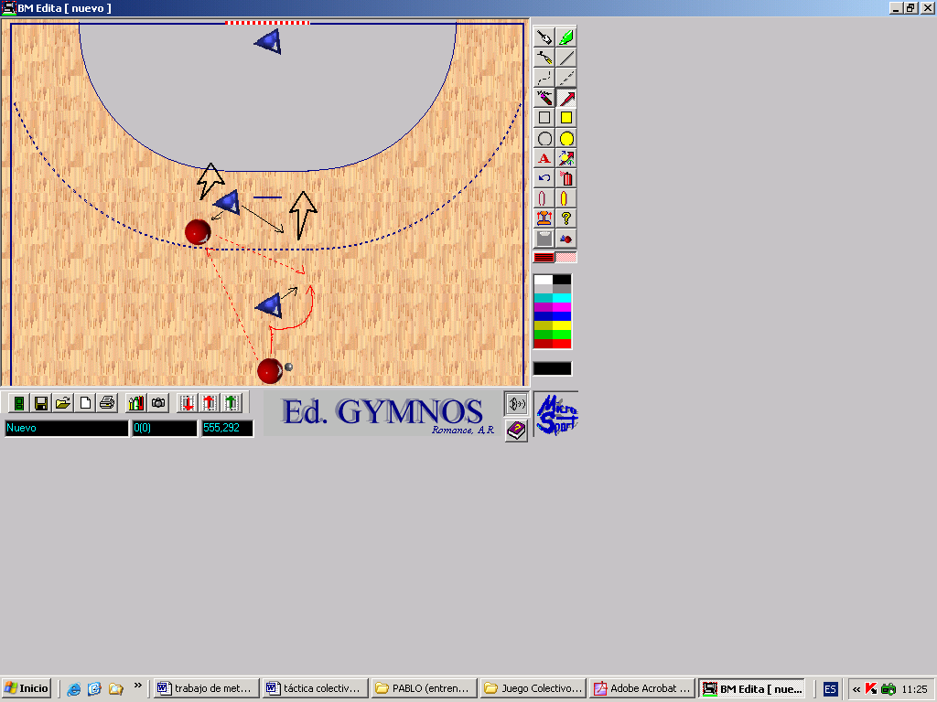

- Idem al anterior más trabajo de bloqueo por parte del pivote

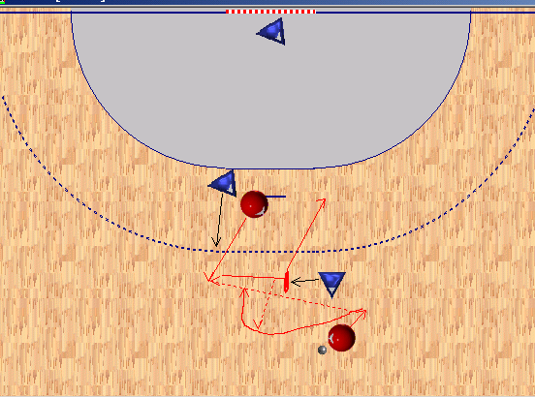

- Idem, pero ahora 4:4 en el bloque central (pase y va más bloqueo). El pase y va lo pueden iniciar los laterales. Continuidad con penetraciones sucesivas.

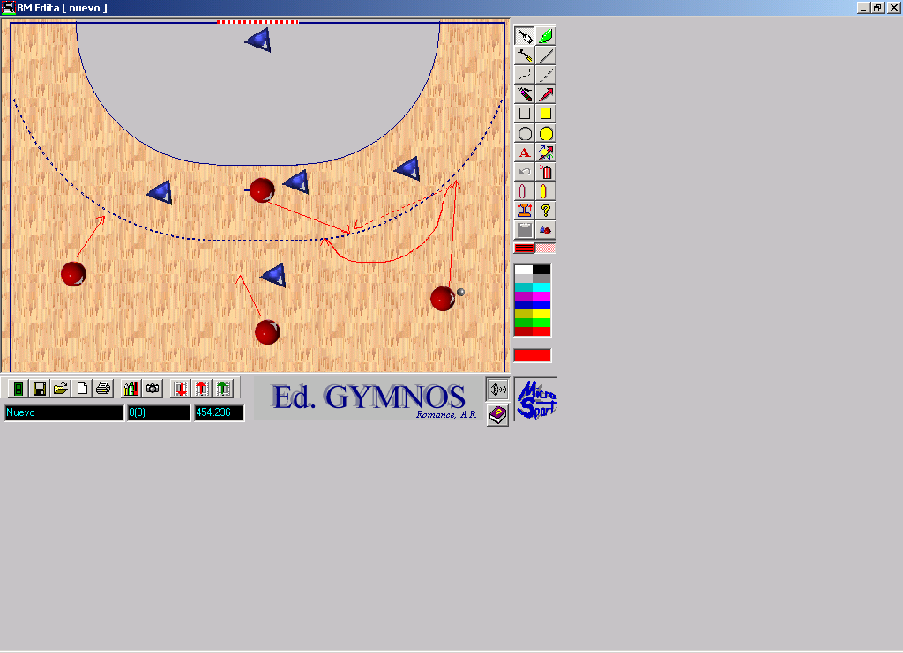

- Misma situación anterior, pero ahora el pase y va es entre lateral y central. Pivote colabora con bloqueos sin balón sobre el avanzado. Continuidad con penetraciones sucesivas.

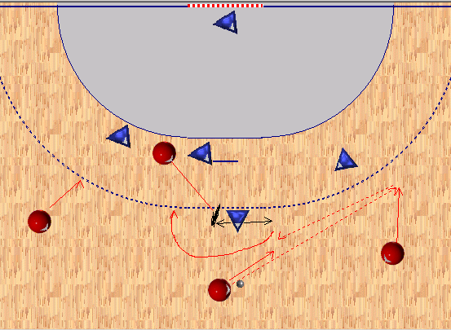

- Pase y va del lateral con pivote y a partir de penetraciones sucesivas (continuidad). Intentar atacar por detrás o a la espalda del avanzado.

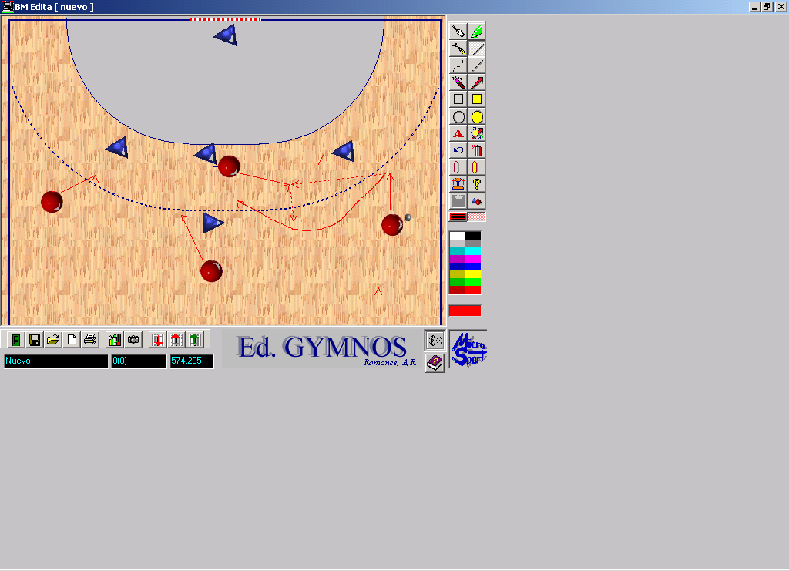

- Iugamos 5:4 en bloque central. Inicia el juego los extremos y circulan para jugar en superioridad numérica. Los extremos circulan cuando inicie el pase y va del lateral contrario con pivote. Una vez cada extremo.

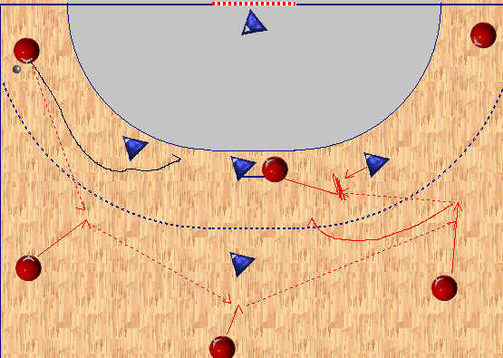

- ldem pero cuando inicia el central pase y va con pivote.
- 6:6. A 10 ataques y cambio de defensa. Sólo juego de pase y va, con pivote o entre puestos colindantes: extremo lateral, pivote y lateral o central y a partir de ahí penetraciones sucesivas. Importante trabajo de trayectorias y el tiempo de intervención.

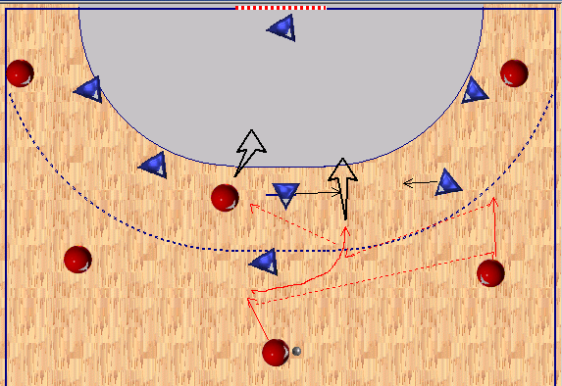

- Misma estructura anterior, pero ahora buscamos solamente ganar una superioridad con las penetraciones sucesivas. Trabajo de fijaciones al impar. Atacar por detrás del avanzado. Intentar quitar al avanzado de la zona central.

- 6:6 Pase y va de lateral con pivote y circulación del extremo contrario.

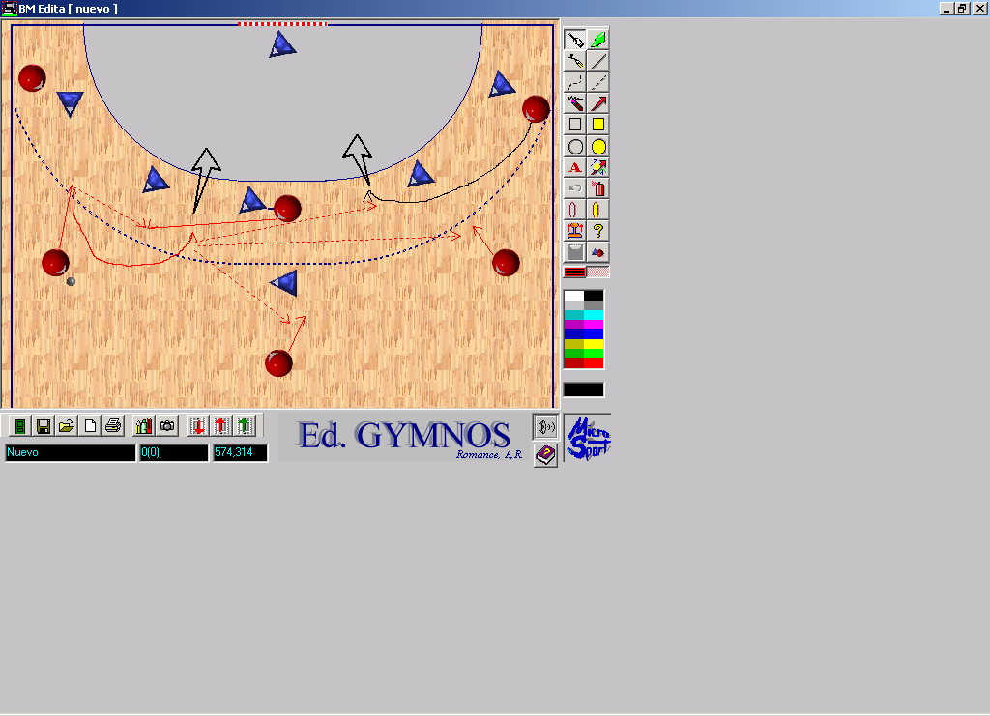

- Idem pero la circulación del extremo se realiza cuando el pase y va lo realice el central el central con pivote.
- Alternar los procedimientos tácticos trabajados en los ejercicios anteriores. El central va marcando la dinámica de juego.

